O Conselho Municipal de Direitos da Pessoa Idosa (CMI), NO USO DE SUAS ATRIBUIÇÕES QUE LHE SÃO CONFERIDAS PELA LEI MUNICIPAL Nº 17.452/09/2020, com a disposição do seu REGIMENTO INTERNO, transcreve abaixo a reunião do Conselho de Representantes, realizada na quinta-feira, dia 03 de Agosto de 2023, com início às 10h15 – COM A PRESENÇA DOS MEMBROS da Secretaria Executiva: Aparecida de Souza Lima (Presidente), Maria Enaura Vilela Barricelli (1ª Secretária), Maria Rosa Lopes Lázaro (2ª Secretária) e Antônio Santos Almeida (Vogal), além dos demais conselheiros do CMI.
---------------------------------------------
Ata nº16 – Ano de 2023

Na Quinta-feira, dia 03 de Agosto de 2023, das 10h15 às 10h48 , foi realizada a reunião Ordinária do Conselho de Representantes, com quórum suficiente e de forma virtual, através da Plataforma Google Meet.

PAUTA

I. Abertura
II. Informes Gerais
III. Eleições
IV. Fundo Municipal do Idoso

- Abertura

A presidente do CMI, Aparecida de Souza Lima (Cida Portela) deu início à reunião cumprimentando todos os integrantes presentes, seguida dos demais membros da Secretaria Executiva presentes. Na sequência, passou a palavra para Maria Enaura para que desse encaminhamento à pauta da reunião.

- Deliberações

Maria Enaura inicia mencionando que a reunião será breve, outorgando espaço para a Comissão Eleitoral esclarecer e pontuar algumas questões sobre o processo eleitoral e para presidente do Conselho de Orientação e Administração Técnica (COAT), pontuar alguns aspectos referentes ao Fundo Municipal do Idoso (FMID).

Em seguida, apresenta a proposta de datas para as próximas Assembléias Gerais. em função inclusive da disponibilidade do local na Câmara Municipal Sendo expostos a seguir:

Assim, a tabela foi atualizada com as reuniões do CMI previstas para o segundo semestre

Tabela 1 - Datas

Evento\Reunião | Mês | Data | Horário | Local
Assembleia Geral - Apresentação das Candidaturas | Agosto | 17/08/23  (quinta-feira) | 15:00 às 17:00 | Câmara Municipal de São Paulo (Auditório Prestes Maia )
Assembleia geral  - Cerimônia de  encerramento da gestão  2021/2023 e de posse  da gestão 2023/2025 | Setembro | 27/09/23  (quarta-feira) | 15:00 às 18:00 | Câmara Municipal de São Paulo (Salão Nobre)

- Eleições CMI

Renato Cintra, conselheiro representante da SMDHC, coordenador de Políticas para a Pessoa Idosa e membro da Comissão Eleitoral, informa que foi publicada no dia 27 de julho a lista de todos os candidatos inscritos nas chapas concorrentes ao Conselho Municipal de Direitos da Pessoa Idosa no Diário Oficial (DO). E que no dia 04 de agosto será publicada no DO a lista preliminar das chapas indicando o deferimento e indeferimento. A lista também será publicada na página do Conselho no site da prefeitura. Renato ressaltou que do dia 05 ao dia 08 de agosto será o período de interposição de recursos e as chapas que foram indeferidas poderão recorrer. No dia 14 de agosto será a publicação final das chapas deferidas e indeferidas.

Maria Cristina Bôa Nova, inteirou que uma chapa de fórum da Zona Leste desistiu da candidatura, e observou que Zona Leste e Zona Sul são as regiões com maior candidaturas de fóruns, Renato confirma a informação e reitera que o processo eleitoral está ocorrendo dentro da programação e que no dia 17 de agosto ocorrerá a apresentação dos candidatos na Assembleia Geral do CMI.

Antônio Santos Almeida, membro da comissão eleitoral, comenta sobre a quantidade de candidatos inscritos nas categorias A,B e C,

Renato Cintra, comunicou que a CPPI, realizou as ações para a confecção de artes, posts e banners de divulgação da eleição. A Comunicação da SMDHC orientou a realizar as divulgações apenas com o nome, sem foto dos candidatos para ter melhor resolução, mas ainda está sendo decidido. Maria Cristina Bôa Nova relata as possibilidades pensadas pela Comissão Eleitoral para usar as fotos dos candidatos nos banners, mas que diante das pontuações sobre a resolução é melhor ficar apenas o nome e/ou apelido dos candidatos.

Renato Cintra informa que de acordo com a decisão da Comissão Eleitoral foi decidido que os locais de votação serão as subprefeituras que possuem Fóruns e que serão divulgados conforme cronograma previsto.

Aparecida de Souza Lima, pontua que passou o cronograma da eleição para todos os conselheiros e representantes, e que é preciso respeitar o que está determinado no cronograma.

- Fundo Municipal do Idoso

Renato Cintra, destaca que o Fundo Municipal do Idoso (FMID) teve o total de 52 projetos selecionados, destes 20 foram classificados para receber recursos diretamente do FMID e os demais farão captação de recursos.

V Informes Gerais

Enaura ressalta que estão ocorrendo os registros das instituições mensalmente publicadas no Diário Oficial (DO), sendo 26 registros do mês de julho. Observou que a gestão não deverá deixar pendências para a próxima gestão.

Maria Cristina Boa Nova, sobre a questão dos registros, observou como uma das integrantes da Comissão Eleitoral, que será solicitado o registro dos fóruns e demais Instituições, ainda não registradas junto ao CMI, com chapas inscritas no processo eleitoral. Enaura reiterou o trabalho do GT Eleições para as definições para o efetivo fortalecimento dos fóruns da pessoa idosa, que inclusive tem por lei dez vagas das 15 previstas para a sociedade civil.

Enaura apresentou a nova estagiária do CMI, que está estudando Gerontologia na USP, Karen Adrianne Avelar de Moura. Dadas as boas vindas pelos conselheiros.

Cida Portela agradecendo a participação de todos, procedeu ao encerramento da reunião.

Participaram da encontro virtual os seguintes Conselheiros (as):

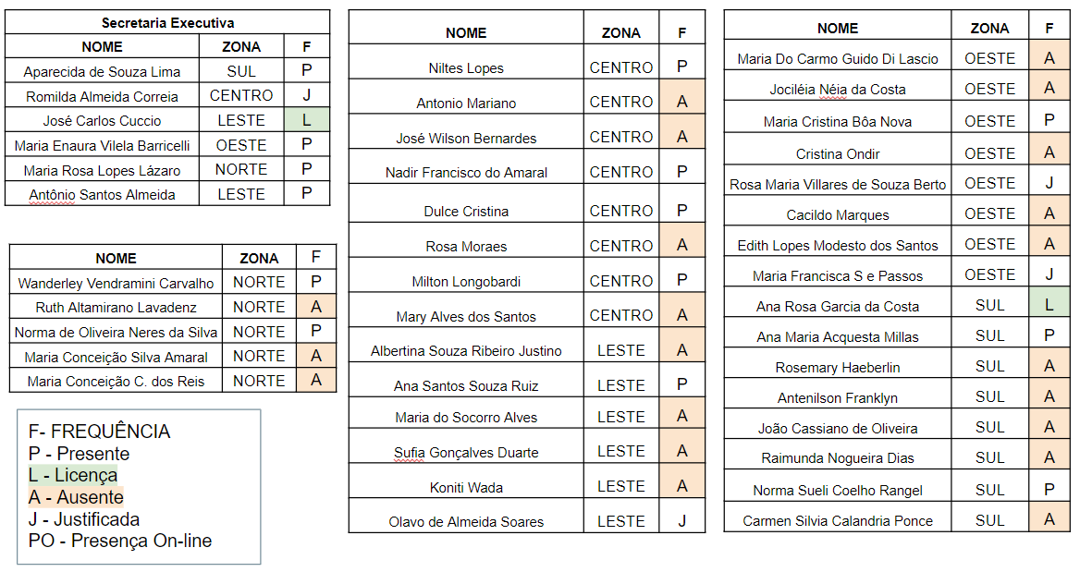

Estiveram presentes os Representantes de Governo dispostos a seguir:

